Дидактические игры на закрепление представлений о геометрических фигурах
Дидактическая игра – является и игровым методом обучения детей дошкольного возраста, формой обучения, самостоятельной игровой деятельностью, средством всестороннего воспитания личности ребенка.
Для создания дидактическогоматериала использовала: картон, бумагу самоклейку, бросовый материал (пробки из под гуаши).
Образовательная область : познавательная.
НОД : формирование элементарных математических представлений.
Цель игры: развивать логическое мышление, внимание, закрепить знания о признаках разных геометрических фигур, счёт в пределах 10, развитие пространственных отношений, развивать игровые навыки.
Дидактическая игра «Весёлые фигурки»
Материал: карточки с геометрическими фигурами, лото с фигурами и цифрами.
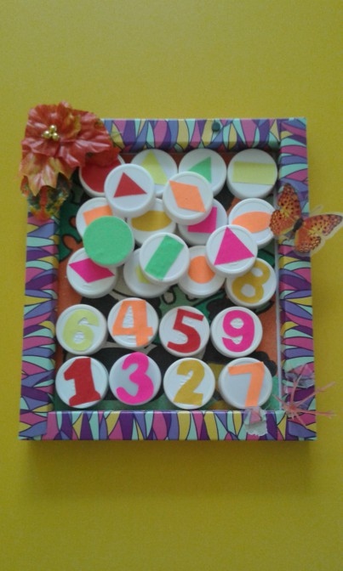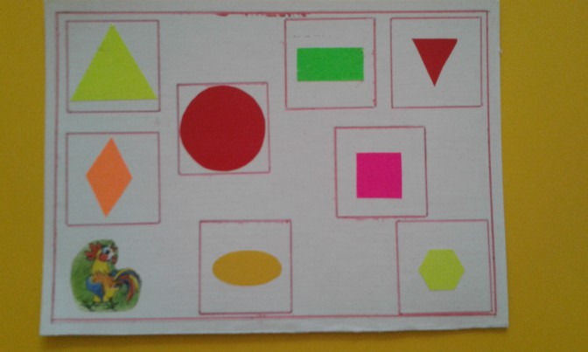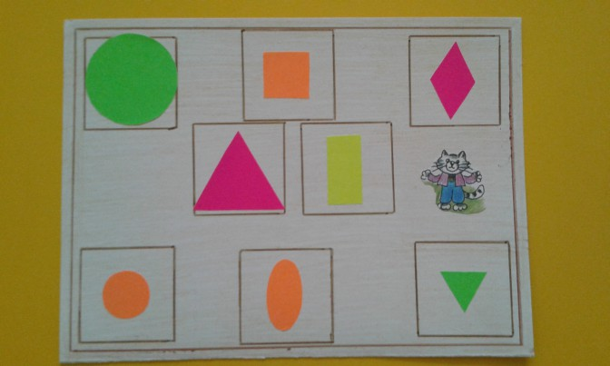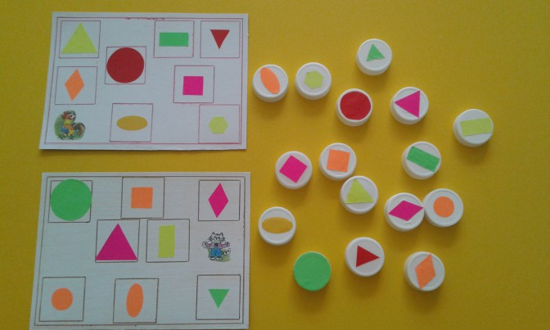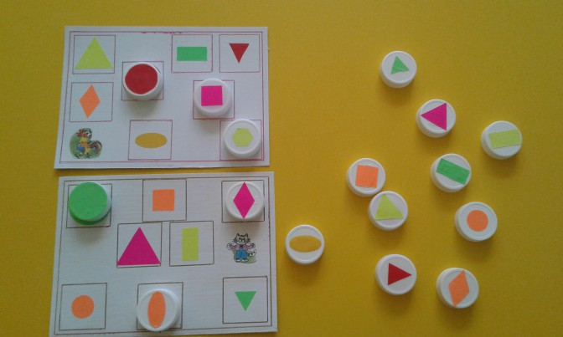

Ход игры:
Ребята, Котик и Петушок заблудились и не могут найти дорогу домой. Надо им помочь.
Задания: назовите фигуры, найдите пару, назовите одинаковые фигуры.
Задания на пространственные отношения: какая фигура расположена в правом верхнем углу? Назови фигуру в центре карточки. Где находится Котик? и т. д.
Покажи цифрой, сколько на карточке треугольников, квадратов и т. д.
Игра: «Крокодил Гена идёт в школу»
Поможем Гене крокодилу посчитать каких фигур больше, меньше? На сколько? Как сделать, чтобы фигур стало поровну? Задания на сравнение и тд.
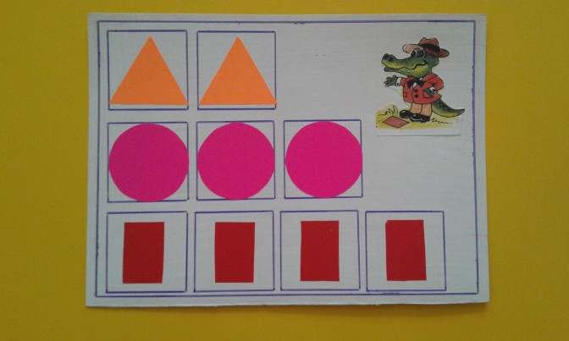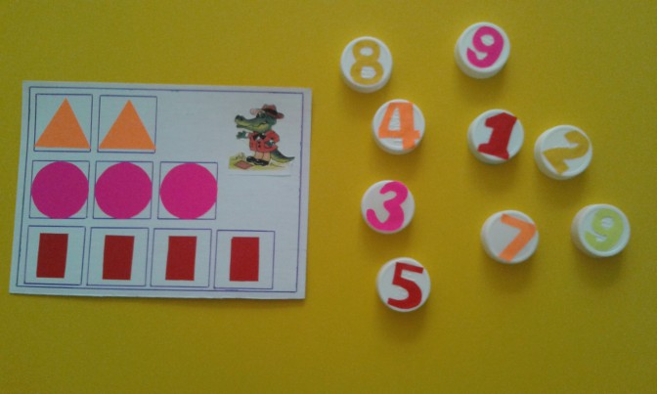
Игра: «Пятачок хочет учиться»
Пятачок увидел много геометрических фигур и растерялся.
Задания: посчитать фигуры в каждом окошке, назвать фигуры, как получить число 3…Подберите цифру. Состав числа. Повторить цвета.
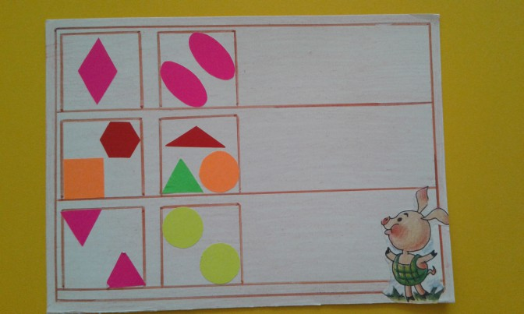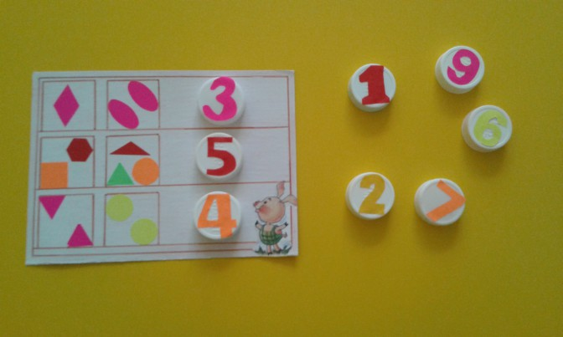
Игра «Вот так чудо из чудес!»
В этой игре дети объясняют каких фигур больше, каких меньше, что размер фигуры не влияет на количество.
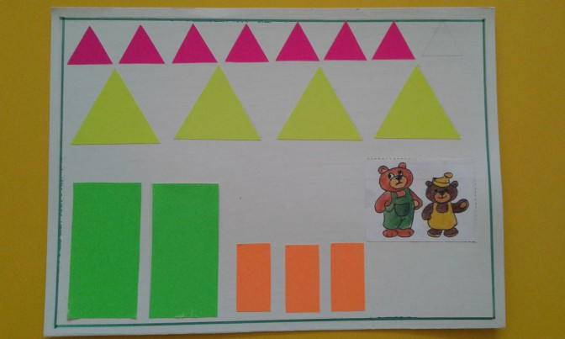
Карточки многофункциональные, всё зависит от фантазии.

